AUDIITORTEGEVUSE PORTAAL

Tegevusjuhend
VANDEAUDIITORI KUTSE TAOTLEMINE

Käesoleva juhendi eesmärgiks on anda vandeaudiitori kutse taotlejale üksikasjalised juhendid kutseeksami taotluse esitamiseks ning eksamitele registreerimiseks läbi audiitortegevuse portaali.

Tulenevalt audiitortegevuse seaduse §-st 24 peab vandeaudiitori kutse taotleja sooritama kutseeksami vandeaudiitori eriosa ning raamatupidamise eriosa. Nii vandeaudiitori eriosa kui raamatupidamise eriosa jagunevad alamosadeks ning viimased omakorda 8 erinevaks kutseeksami mooduliks. Kutseeksami sooritused võetakse eksamikorralduslikult vastu mooduli tasemel.

Vandeaudiitori kutse saamiseks nõutavate eksami moodulite sooritamise protsess toimub ühe taotluse alusel, mille taotleja esitab läbi Audiitortegevuse registri. Pärast taotluse menetlemist ning vastuvõtmist on taotlejal võimalik registreeruda erinevatele kutseeksami moodulitele, mis on taotlusega seotud kutse saamiseks nõutavad.

Kutseeksami moodulitele registreerimisel kuvatakse kutse taotlejale vaid need eksamid, mille eest on eelnevalt tasutud kutseeksami tasu. Kutseeksami eest on võimalik tasuda, kas makstes korraga kogu kutseeksami tasu (8 eksami mooduli tasu on 525 eurot) või makstes eraldi iga üksiku kutseeksami mooduli eest. Registreerimisel kuvatakse kutse taotlejale eksamiajad vastavalt sellele kui mitme eksami mooduli eest on tasutud.

Tulenevalt Kutseeksami korrast § 3 lg 1 tasutakse kutseeksami tasu Audiitorkogu arveldusarvele:

EE232200221067390969

Kui kutseeksami moodulite eest tasutakse ühekaupa, siis tuleb maksekorralduse selgitusse märkida eksamimoodul, mille eest tasutakse. Kui tasutakse korraga rohkem kui ühe kutseeksami mooduli eest, siis tuleb maksekorralduse selgitusse märkida moodulite nimed, mille eest tasutakse.

Moodul | Summa (eur)
Eesti finantsaruandluse standard (EFS) | 70
IFRS | 70
Rahandus ja juhtimine (R&J) | 60
Arvestusala õigus | 50
VKS-üldosa | 80
VKS-ISA | 80
Vandeaudiitori õigus (VÕ) | 50
Isikuomaduste hindamise essee (IH) | 65

Kutseeksami taotluse esitamise ja eksami moodulitele registreerimise tegevusvoog

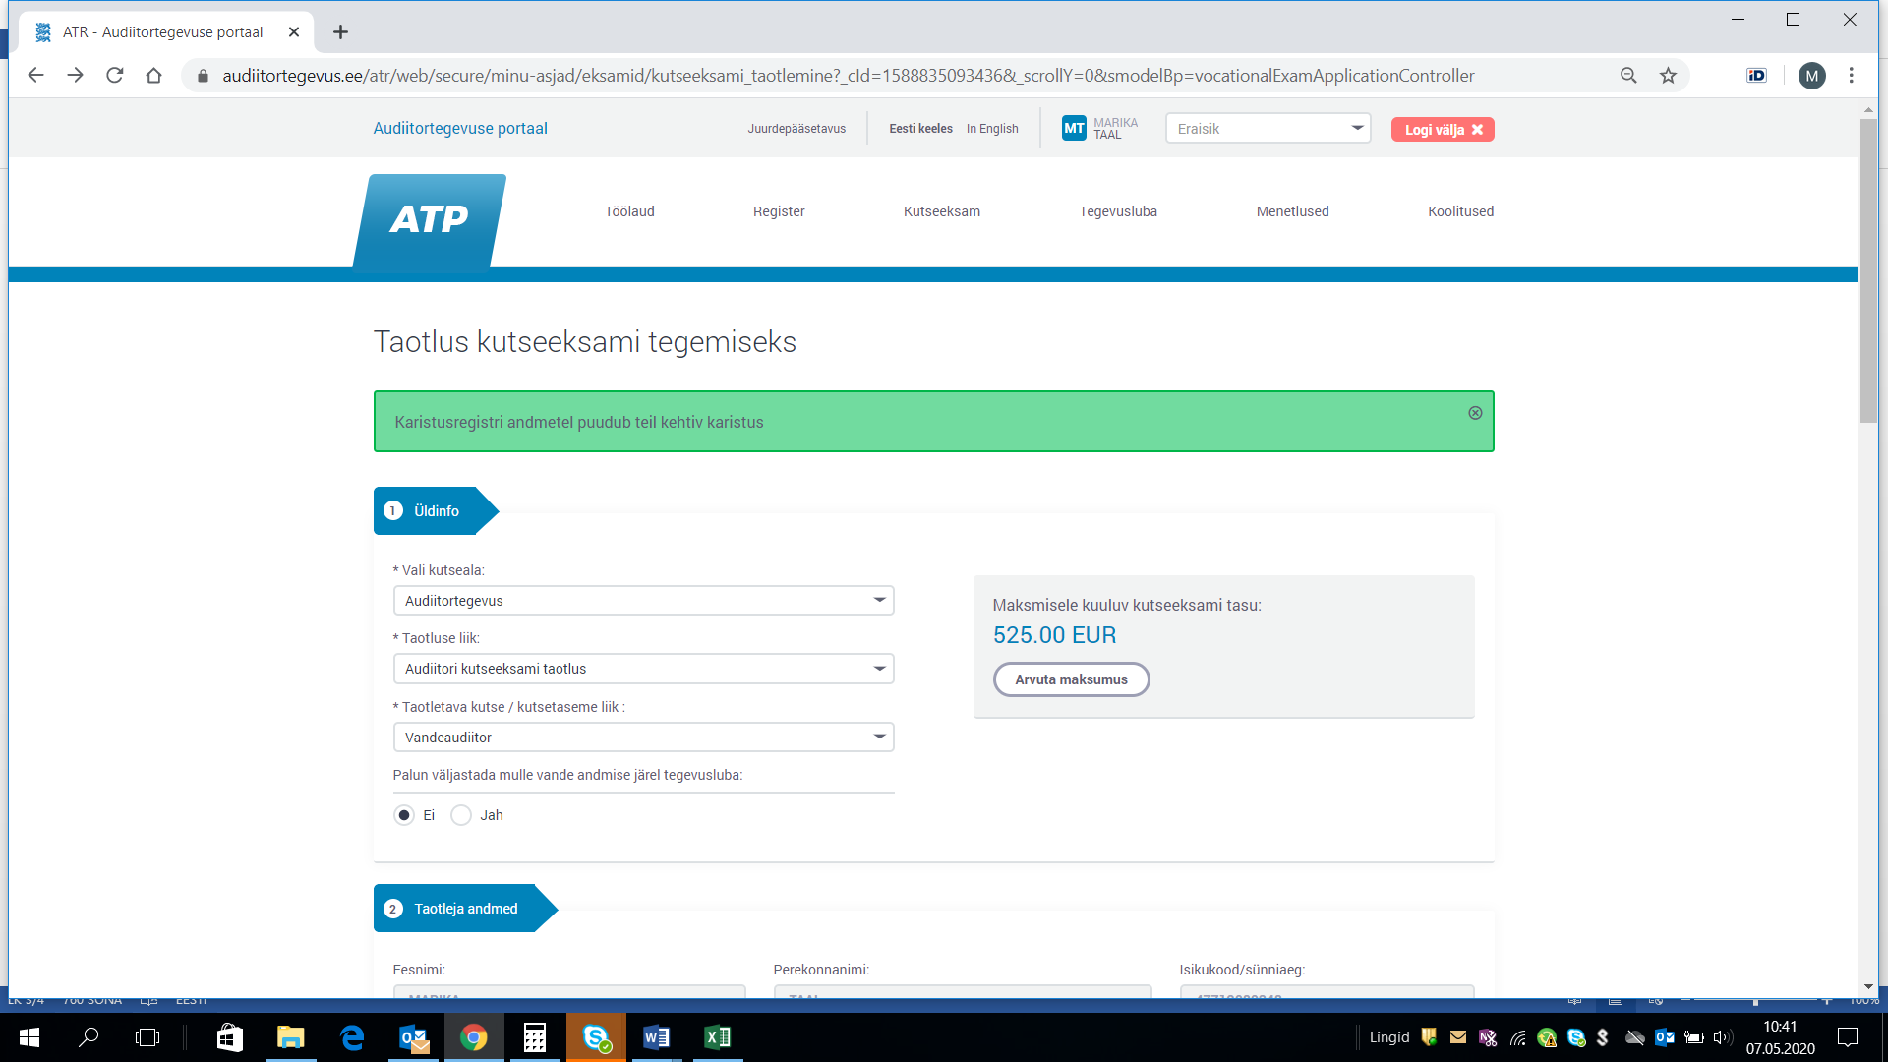

- Taotluse esitamiseks vajutage ülemisel horisontaalsel menüüribal „Kutseeksam“ ning liikuge alumises reas olevale „Kutseeksami taotlus“ kuvale.
- Teostage karistusregistri päring valides „Teostage karistusregistri päring“.
- Peale karistusregistri kinnituse saamist, et teil puudub kehtiv karistus, valige Üldinfo osas kutsealaks „Audiitortegevus“, taotluse liigiks „Audiitori kutseeksami avaldus“ ning taotletava kutse/kutsetaseme liigiks „Vandeaudiitor“.
- Juhul, kui soovite koos taotluse esitamisega ühtlasi taotleda tegevusluba, valige „Jah“. Vastava soovi avaldamisel suunatakse Teid pärast kutseeksami taotluse allkirjastamist tegevusloa taotlemise kuvale. Tegevusloa omamine võimaldab teil peale kutse saamist iseseisva kutsetegevusega tegeleda.
- Vajutades paremal asetsevale kirjele „Arvuta maksumus“ kuvatakse kogu kutseeksami tasu 525 eurot (eksami moodulid kokku), mis tuleb vandeaudiitori kutse saamiseks tasuda.
- Osas Taotleja andmed, tuleb sisestada aadress ja kohustuslik e-posti aadress.
- Osas Dokumendid:
- lae üles oma CV.
- kui sul on Eestis omandatud kõrgharidus, siis saad pärida Eesti hariduse infosüsteemist vastava kinnituse. Muul juhul lae vastav dokument failina.
- praktikaaruanne lae üles Töökogemuse all. Praktikaaruanne sisaldab ka juhendaja arvamust. Praktikaaruanne peab olema allkirjastatud praktikandi ja praktika juhendaja poolt vastavalt AudS § 20 lõikele 7.

- Osas Makseandmed, on võimalik tasuda kutseeksami eest kas makstes korraga kogu kutseeksami tasu (525 eurot) või makstes eraldi iga üksiku eksamimooduli eest. Märkige kes makse teeb (taotleja või tööandja/muu isik) ning kuidas te makset soovite teha. Makset on võimalik teha nii pangalingi kaudu (kogu eksami tasu), Swedbank kui taotlusele maksekorraldust lisades (nii kogu eksami tasu kui üksikmoodulite eest). Maksekorraldusel peab üksikmoodulite eest tasudes selgituses välja toodud eksamimoodulid, mille eest tasu on makstud.
Üksikmoodulite eest eraldi makstes ei tule Teil uutele eksamitele registreerimiseks esitada enam uut kutseeksami taotlust, vaid edastada tasutud eksami mooduli(te) maksekorralduse koopia aadressile info@audiitortegevus.ee, misjärel registripidaja selle Teie olemasoleva taotluse juurde üles laeb.

- Andmete õigsuse ja enda hea maine ning usaldusväärsuse kinnitamiseks vajutage linnuke vastavasse kinnituskasti.
- Kui soovite taotluse allkirjastada mobiil-ID-ga, kinnitage seda linnukese lisamisega kinnituskastis. Sellel järgnevalt peate sisestama oma mobiiltelefoni numbri.
- Taotluse esitamise lõpetamiseks vajutage nupule Esita ja allkirjasta taotlus. Süsteem küsib teilt automaatselt PIN 2 sisestamist.
- Taotluse esitamise järgselt algab menetlusring, milles hinnatakse taotluse esitanu sobivust seadusest tulenevatele nõuetele ning esitatud dokumentide õigsust.

Taotluse menetlemise staatust on võimalik jälgida Audiitortegevuse portaalis oma Töölaual oleva Minu taotlused alt. Staatus „vastu võetud“ tähendab õigust registreeruda eksamile.

